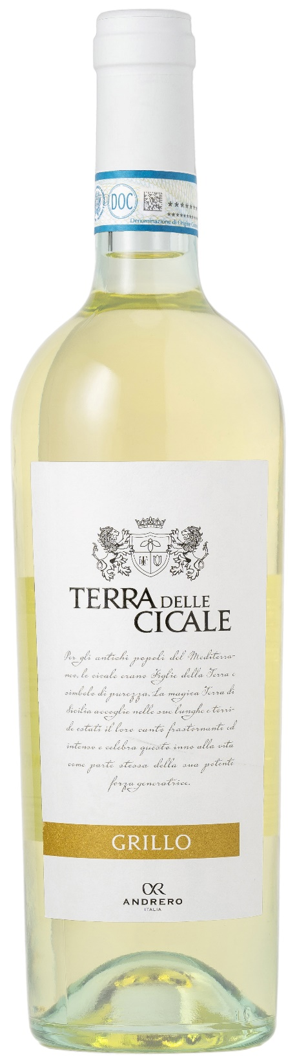
GRILLO DOP – TERRA DELLE CICALE

Vitigno: Grillo 100%
Alc. Vol.%: 12,5
Annata: 2025
Zuccheri residui g/l: 4,5
Acidità tot. g/l: 6,0
Zona di produzione: Vigneti situati nella provincia di Trapani
Capacità: 750ml, 1500ml

CARATTERISTICHE

Vinificazione: In serbatoi di acciaio a temperatura controllata
Affinamento: In serbatoi di acciaio fino all’imbottigliamento
Resa per ettaro: 12000kg
Colore: Giallo paglierino tenue con riflessi verdognoli
Bouquet: Eleganti note di frutti tropicali
Sapore: Morbido, secco, fresco e piacevole

ABBINAMENTI GASTRONOMICI

Si abbina a piatti di pesce, frutti di mare e pollame.
Temperatura di servizio 8°C
DATI TECNICI / PALLETTIZZAZIONE

Formato da 750ml:
Codice articolo V11005A
GTIN-13 bottiglia 8017868001065
GTIN-13 cartone 8017868001096
Tipo chiusura sughero
Cartoni da 6 bottiglie
Misura pallet 80x120cm
Cartoni/fila 21
Cartoni/pallet 105
Kg/cartone 7,8
Kg/pallet 845

Formato da 1500ml:
Codice articolo V11004B
GTIN-13 bottiglia 8017868001072
GTIN-13 cartone 8017868001485
Tipo chiusura vite
Cartoni da 6 bottiglie
Misura pallet 80x120cm
Cartoni/fila 14
Cartoni/pallet 56
Kg/cartone 13,5
Kg/pallet 780

Contains sulphites
OGM Free
Revisione 01. 14.05.2026

